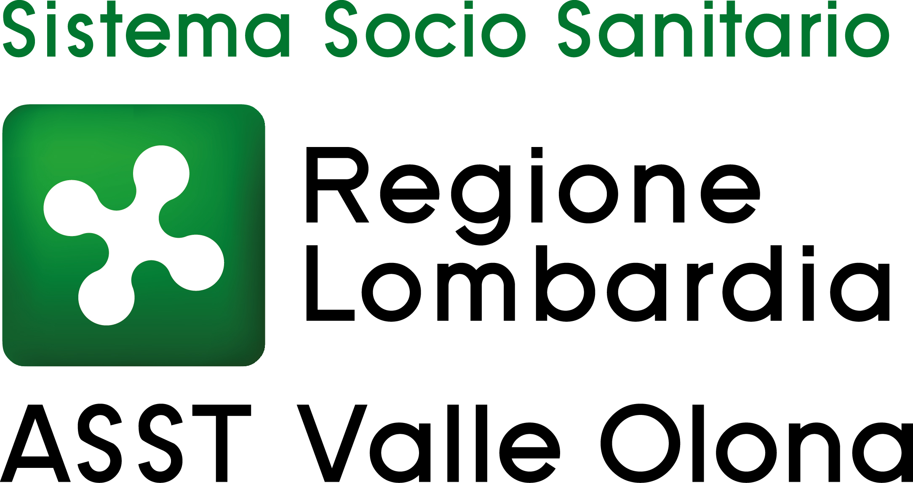 | AZIENDA SOCIO – SANITARIA TERRITORIALE  ASST della Valle Olona  21052 BUSTO ARSIZIO – Via A. Da Brescia, 1  (D.G.R. N. X/4482 del 10/12/2015)

CONCORSO PUBBLICO PER TITOLI ED ESAMI PER LA COPERTURA A TEMPO PIENO ED INDETERMINATO DI N. 10 POSTI DI TECNICO SANITARIO DI LABORATORIO BIOMEDICO (AREA DEI PROFESSIONISTI DELLA SALUTE E DEI FUNZIONARI – PROFILI PROFESSIONALI DEL RUOLO SANITARIO – PROFESSIONI TECNICO SANITARIE).

ELENCO DEI CANDIDATI AMMESSI - Deliberazione n. 71 del 25.1.2024

BERTOLO CRISTINA
BISI MATTIA
BURROMETO ROBERTA
DAMNOTTI CRISTINA
DE LORENZI SILVIA
DE MARCO LUIGI
DELLA PUCA SAVINA
DI BELLA MARTINA
DI GIULIANO DINO
FERRÈ FRANCESCO
FOSTINELLI NOEMI
GARAVAGLIA LUCIA
GATTI NOELIA
LOGALDO ASSUNTA
MAGRO DENISE
MARCHETTI ALESSANDRO
MARTELLO CLAUDIA
NAPPA AURELIO
NICA SABRINA
PISCITELLI ELSAMARIA
PULEO FRANCESCO
RUBERTI JACOPO GIOVANNI
SANTONA SIMONA
SCARROZZA CINZIA
SELMO CHIARA
SOLDANO GIORGIA RITA
TREDANARI SIMONE

DIARIO PROVE

In riferimento al bando di concorso di cui al protocollo n. 52147 del 20.11.2023 ed in relazione al numero di istanze pervenute si comunica che questa ASST non effettuerà la prova di preselezione.

Le prove del Concorso Pubblico (prova scritta e prova orale) si svolgeranno in un’unica giornata giovedì 21 marzo 2024 a partire dalle ore 9.00 presso le aule “Suor Bianca” e “B” – piano terra - del Padiglione Scuole e Formazione Permanente del Presidio Ospedaliero di Busto Arsizio.

Ai candidati non sarà dato ulteriore avviso; la presente pubblicazione sul sito ha valore di notifica ad ogni conseguente effetto legale (ex art. 32 legge 69/2009). La mancata presenza nel luogo, giorno e ora indicato sarà considerata come rinuncia alla partecipazione al concorso, qualunque sia la causa dell’assenza, anche se indipendente dalla volontà del candidato.

I candidati dovranno presentarsi in sede di identificazione unitamente al documento di identità allegato tramite upload alla domanda di concorso.

Si ricorda ai candidati che durante le prova non potranno tenere con sé: appunti, testi di Legge, telefoni, palmari, tablets o altra strumentazione similare, pena annullamento della prova. Dal momento in cui il candidato sarà registrato nell’apposito elenco, non potrà uscire dall’edificio sino al termine della prova, pena esclusione dalla stessa.

Si invitano i candidati aventi diritto a formulare esplicita richiesta di eventuali ausili o tempi aggiuntivi per sostenere le prove d’esame all’Ufficio Concorsi almeno 5 giorni lavorativi prima delle prove tramite e-mail all’indirizzo protocollo@pec.asst-valleolona.it.

La prova orale si svolgerà sempre il giorno 21 marzo 2024 a partire dalle ore 13.30 presso le aule “Suor Bianca” e “B” - piano terra - del Padiglione Scuole e Formazione Permanente del Presidio Ospedaliero di Busto Arsizio.

Gli esiti della prova scritta e della valutazione dei titoli saranno resi noti ai candidati mediante pubblicazione sul sito internet aziendale.

Ai candidati non sarà data ulteriore comunicazione e pertanto la pubblicazione sul sito ha valore di notifica a tutti gli effetti.

I candidati ammessi ad accedere all’edificio dovranno:
- utilizzare il gel igienizzante per la sanificazione delle mani messo a disposizione;
- raggiungere la postazione per lo svolgimento della prova seguendo le indicazioni del personale addetto;
- mantenere sempre il distanziamento interpersonale e indossare correttamente il dispositivo di protezione delle vie aeree laddove previsto.

L’uso dei dispositivi di protezione delle vie aeree non è più obbligatorio pur rimanendo fortemente raccomandato in situazioni di affollamento mentre permane l’obbligo per tutti coloro che presentino sintomatologia respiratoria.

Per eventuali ulteriori informazioni, si prega di contattare l’Ufficio Concorsi al n. 0331-699.209 dal lunedì al venerdì dalle 10 alle 12.30.

Sono fatte salve eventuali e diverse disposizioni che dovessero intervenire in relazione allo stato epidemiologico regionale e nazionale.

Busto Arsizio, 26 febbraio 2024

IL DIRETTORE GENERALE
(F.to Dr. ssa Daniela Bianchi)

